Hier findest du eine Sammlung von Materialien und Videos, die für die Vorbereitung nützlich sein können. Einiges davon kennst du bestimmt noch aus dem Unterricht.

Fragen zur Vorbereitung KA - NaWi (Beitrag Bildungslandschaft):

>>> Bitte beachte, dass viele dieser Fragen sehr allgemein sind, sich jedoch immer auf den Inhalt konkreter Unterrichtsstunden beziehen. Zum Beispiel: Frage 1 "Was ist NaWi?" oder Frage 2 "Was macht ein Wissenschaftler?" wurden nach dem Lesen von Seite 8 des Buches und der entsprechenden Arbeitsblattbearbeitung verfasst.AB Was ist NaWi?

Lese bitte die S. 8 im Buch.

Das Auge:

S. 24 und 25
S. 57 n.4
Video Sofatutor
https://www.sofatutor.com/t/gwZF

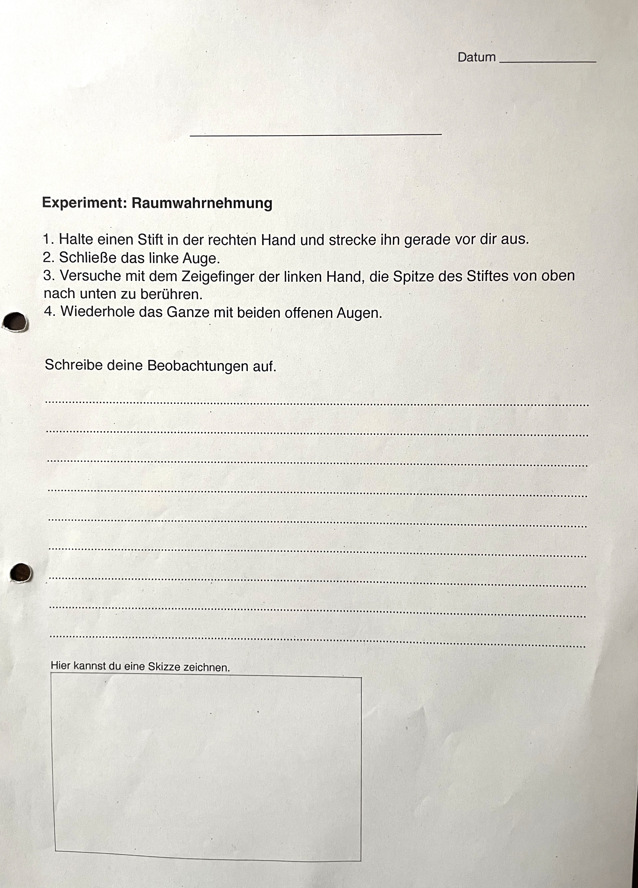

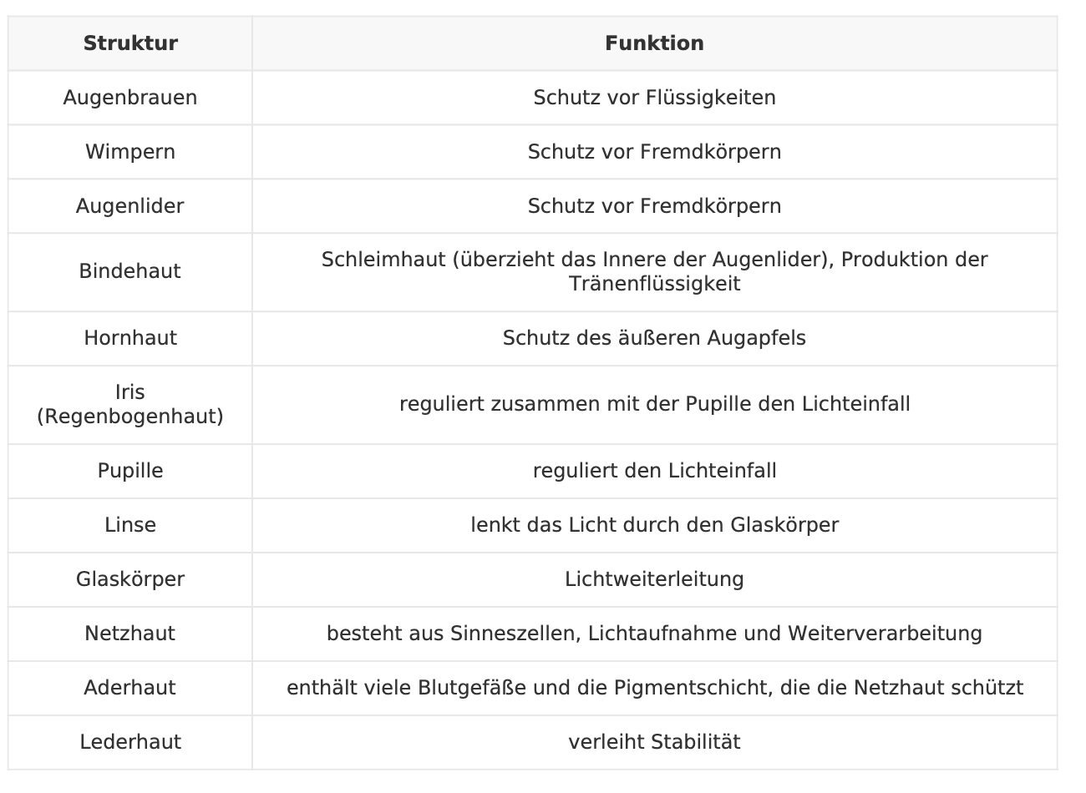

Reize, Schallwellen
Buch S. 34-36
https://www.sofatutor.com/t/gx14

Die Sinne
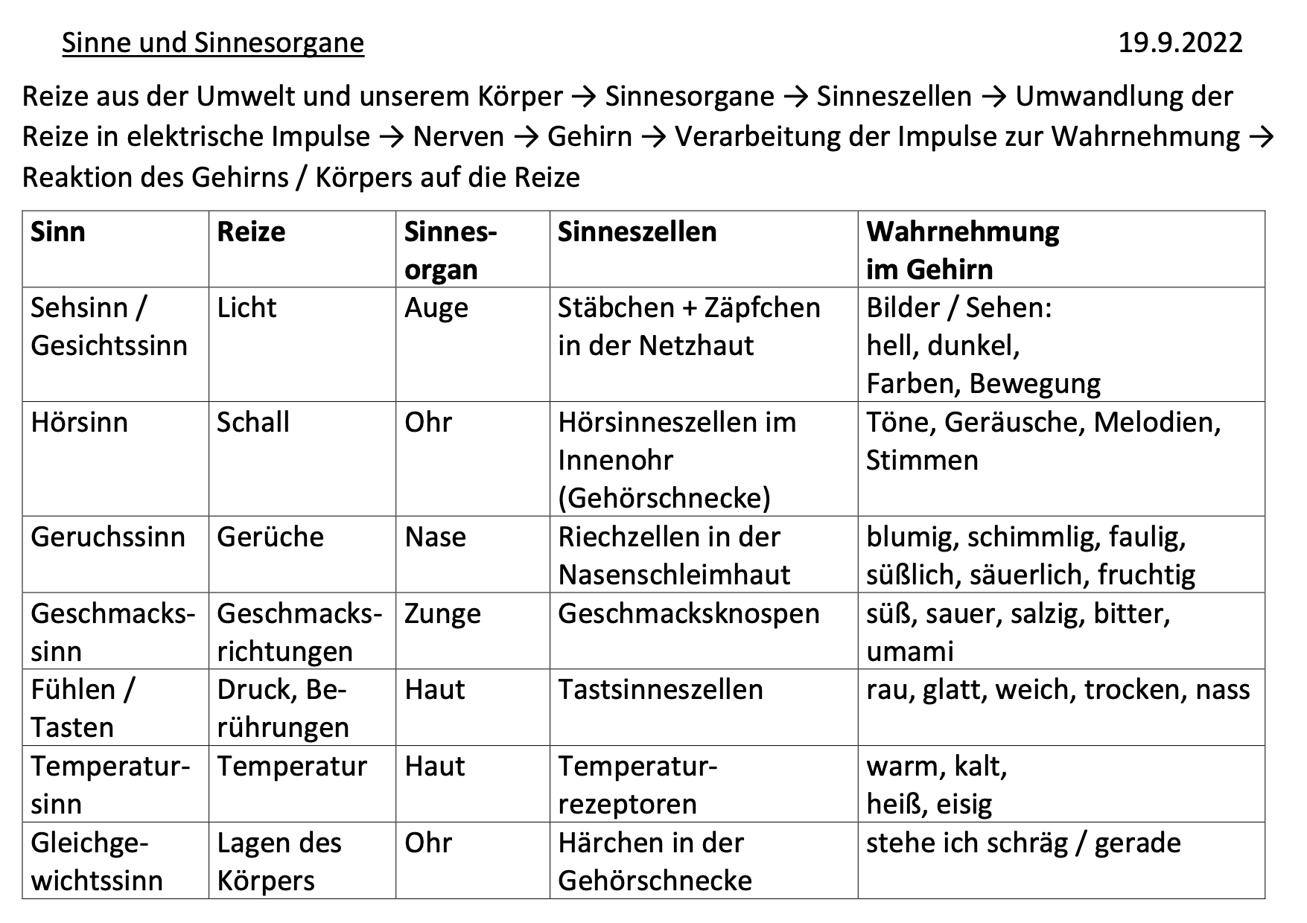
Video Sofatutor https://www.sofatutor.com/t/gwZK

